Как привить любовь к чтению у детей
Родители многих школьников сетуют на то, что их дети не читают книги, но не надо забывать о том, что интерес к чтению начинает формироваться еще в дошкольном возрасте.
Психологи утверждают: первое знакомство с книгой должно состояться как можно раньше и именно в семье. Конечно, ежедневно читать ребенку – огромный труд (нужно подбирать литературу, находить время, силы, эмоции). Но затраты, будьте уверены, окупятся.
Трудно переоценить значение литературы для развития ребенка. Она способствует расширению кругозора, помогает усвоить образцы поведения, воплощенные в литературных героях, формирует начальные представления о прекрасном.
Возникает вопрос, когда же начинать прививать любовь к книге, формировать интерес к чтению художественной литературы? Уже с самого раннего возраста можно читать ребёнку вслух. Малыш ещё не понимает слов, но стихи, которые читает мама, говорят младенцу о её близости. Его успокаивает мамин голос, интонации. Уже с 10 месяцев до полутора лет у ребёнка формируется словарный запас. Ведь он активно познаёт мир всеми органами чувств. Однако, на данном этапе, не стоит читать более4 минут.
Уже с двух лет ребёнок воспринимает отдельные слова и фразы как повествование, а в три года он у же не только слушатель, но и активный собеседник. Время чтения- 20 минут. Это тот максимум, который ребёнок может выдержать в этом возрасте.
Наиболее удачным временем для чтения считается время перед сном. Это может стать хорошим ритуалом, помогающим ребёнку снять напряжение, накопившееся за день, расслабиться. Однако, стоит читать и в течение дня. С возрастом детям требуется всё больше информации, растёт потребность и в положительных эмоциях. Поэтому постепенно стоит увеличивать время чтения и повышать уровень сложности книг.
С 5-летнего возраста начинается новая стадия в литературном развитии ребёнка. Самыми любимыми у детей становятся волшебные русские народные сказки с их чудесным вымыслом, фантастичностью, развитым сюжетным действием, полным конфликтов, препятствий, драматических ситуаций, разнообразных мотивов (коварство, чудесная помощь, противодействие злых и добрых сил и многое другое), с яркими сильными характерами героев. Русские народные сказки («Морозко», «Сивка - бурка», «Царевна - лягушка», «Сестрица Алёнушка и братец Иванушка», и другие).
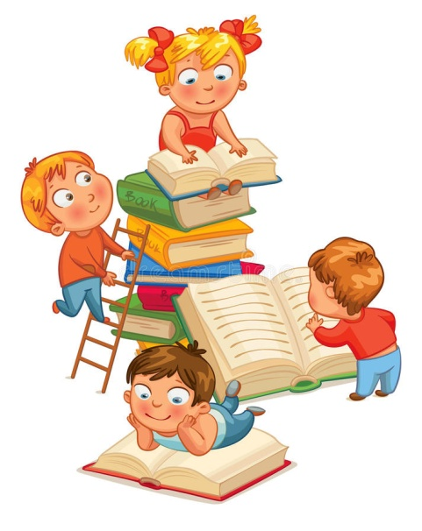 Как читать?
- В спокойной обстановке. Уберите игрушки, которые могут отвлечь ребенка, и выключите компьютер с телевизором.
- Показывайте ребенку картинки, выясняйте значение трудных слов.
- Играйте голосом: читайте то быстрее, то медленнее, то громко, то тихо - в зависимости от содержания текста. Читая детям стихи и сказки, старайтесь передать голосом характер персонажей, а также смешную или грустную ситуацию, но не «переборщите». Излишняя драматизация мешает ребёнку воспроизводить в воображении нарисованные словами картины.
- Читая книгу, важно успеть остановиться до того момента, когда ребенок заскучает. Лучше читать чуть меньше, но регулярно.
- Обсуждайте прочитанное, пусть ребенок выберет понравившегося героя, оценит его действия, выскажет предположения о том, как дальше развернутся события, и обязательно поделитесь своими впечатлениями, выскажите свое мнение по поводу прочитанного.
- Для дошкольника очень важно перечитывание. Не отказывайтесь перечитать любимую книгу в 5-10-й раз. Даже взрослый человек при перечитывании художественного произведения каждый раз замечает новые смысловые нюансы, особенности. Для дошкольника перечитывание создает ситуацию комфортности. Он знает, что будет, заранее радуется поворотам сюжета и обращает внимание на отдельные слова и фразы (как правило, ежедневное чтение одних и тех же книг заканчивается в восемь лет).
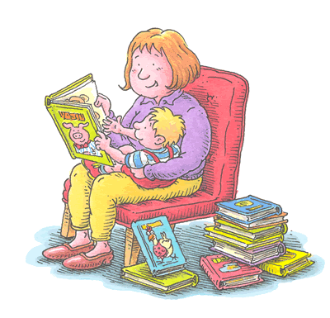
Если ребенок не хочет слушать 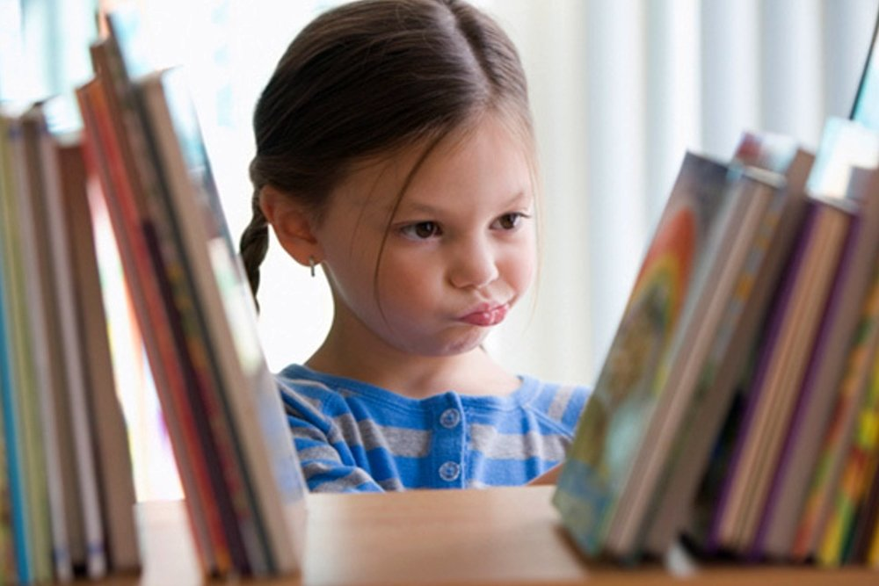
Это довольно распространенная проблема современных детей. Зачем читать скучные бумажные книжки с неподвижными картинками, когда на экране телевизора все динамично, ярко, красиво и при этом сюжет тот же самый. Другое дело, когда телевизор есть лишь на 15-20 минут в день. Естественная потребность в новой информации неизбежно привлечет внимание ребенка к книге, и он сам попросит вас почитать.
Не читайте насильно. Если ребенок хочет поиграть, побегать, предоставьте ему такую возможность, а для чтения подойдет и вечернее время, и послеобеденное. Главное, чтобы ваше чтение не становилось наказанием, насилием, неприятным занятием.
Дайте ребёнку понять, что чтение – это огромное удовольствие, не сравнимое ни с чем. Читайте для себя. Расскажите ребёнку, о чём книга. Дети любят подражать взрослым.
Покупайте книги с хорошими иллюстрациями, развивающие книги и энциклопедии с наиболее интересной для ребёнка информацией, подарочные издания с красивыми фотографиями: космос, кошки, динозавры, страны. Не забывайте так же учитывать интересы ребенка при подборе книг.
В дошкольном возрасте основной вид деятельности – игра, так поиграйте в библиотеку с ребенком дома, во время игры расскажите о правилах обращения с книгой: нельзя рисовать на страницах, перегибать книгу, вырезать картинки, использовать книги вместо кубиков и т. д., ребенок должен осознавать, что необходимо беречь книги. Отведите специальное место в комнате, где будут находиться книги ребёнка, чтобы он сам мог брать их, когда захочет.
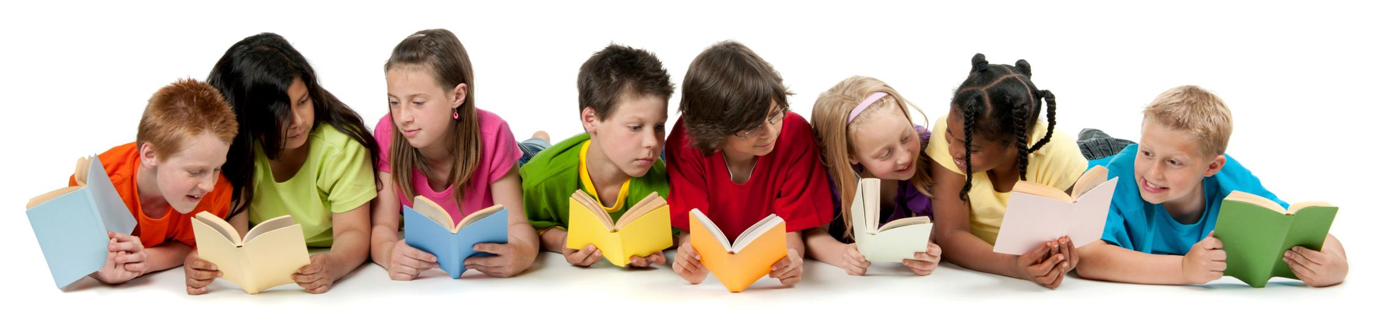
Что читать?
Литература XlX века:
- А. С. Пушкин: «Сказка о рыбаке и рыбке», «Сказка о мертвой царевне и семи богатырях», «Сказка о царе Салтане...», пейзажная лирика (отрывки) «Зимнее утро», «Зимняя дорога» и др.
- С. Т, Аксаков, сказка «Аленький цветочек».
- В. Ф. Одоевский; сказки «Городок е табакерке», «Мороз Иванович».
- И. А. Крылов; басни «Квартет», «Мартышка и очки», «Стрекоза и муравей» и др.
- В. И. Даль: сказки «Девочка Снегурочка», «Старик-годовик», «Привередница».
- П. П. Ершов; сказка «Конек-горбунок»
- В. М. Гаршин: сказка «Лягушка-путешественница».
- Д, Н. Мамин-Сибиряк: сборник «Аленушкины сказки», «Серая шейка».
- Л. Н. Толстой: рассказы и сказки «Косточка», «Птичка», «Акула», «Прыжок», «Филиппок»,«Липунюшка», «Лев и собачка», «Лгун», «Как гуси Рим спасли», «Три калача и одна Баранка».
- К. Д. Ушинский: рассказы и сказки «Слепая лошадь», «Как рубашка в поле выросла», «Проказы старухи зимы», «Четыре желания».
- Стихи А.А. Фета, Ф.И. Тютчева, Н.А. Некрасова, И.3 Сурикова, М.Ю. Лермонтова, преимущественно пейзажная лирика, особенно та, что нравится лично вам,
Литература XX столетия:
Стихи классиков детской литературы С. Я. Маршака, К. И. Чуковского, А. Л. Барто, С. В. Михалкова. Удивительно светлые, добрые стихи Е. Благининой, 3. Александровой, Н. Саконской, Е. Серовой.
Игровая поэзия — это стихи Д. Хармса («Врун», «Миллион»), Ю.Д. Владимирова («Ниночкины покупки»), А.И. Введенского («Лошадка»), Б. Заходера («Кит и кот»), Э. Успенского («Пластилиновая ворона». «Память»), Г. Сапгира («Принцесса и людоед»), А. Усачева («Звукарик»), Тима Собакина и др.
Прозаических произведений XX века для дошкольников огромное количество. Вот только некоторые из них:
- М. Горький: сказки «Воробьишко», «Про Иванушку-дурачка», «Самовар».
- Л. Пантелеев: сказки «Фенька», «Две лягушки», рассказы «Трус», «Честное слово», «Про Белочку и Тамарочку», «Как девочка поросенка говорить учила», «Буква –Ты».
- М. М. Зощенко: циклы рассказов «Умные животные», «Хитрые и умные», «Смешные истории», «Леля и Минька». Наиболее популярны юмористические рассказы «Галоши и мороженое», «Великие путешественники» {из цикла «Лёля и Минька»).
- К. Г. Паустовский: сказки: «Растрепанный воробей», «Теплый хлеб», рассказы «Корзина с еловыми шишками», «Барсучий нос», «Заячьи лапы», «Кот-ворюга».
- В.А. Осеева: рассказы и сказки «Добрая хозяюшка», «Кто всех глупее?», «Плохо», «До первого дождя», «Печенье», «Волшебное слово», «Девочка с куклой» и др.
- Е. Д. Пермяк: рассказы «Пичугин мост», «Смородинка», «Чужая калитка», «Как Маша стала большой» и др.
- В.Ю. Драгунский: рассказы: «Он живой и светится», «Друг детства», «Что я люблю», «Англичанин Павля», «3аколдованная буква» (сборник «Денискины рассказы»).
- Н.Н. Носов: рассказы «Фантазеры», «Телефон», «Мишкина каша», «Живая шляпа», «Ступеньки», «3аплатка», «Милиционер», «На горке», сказка «Бобик в гостях у Барбоса».
- В. Бианки: сказки «Лис и мышонок», «Мышонок Пик», «Сова», «Чей нос лучше», «Первая охота», «Лесные домишки», «Теремок».
- Е. Чарушин: рассказы «Медвежата», «Олешки», «Томкины сны», цикл рассказов «Никитка и его друзья», «Про зверей», «Про охоту», «Про меня самого
В чтении дошкольников одно из главных мест принадлежит сказке.
- А. Толстой: «Приключения Буратино, или Золотой ключик».
- А. Волков: «Волшебник Изумрудного города».
- Т. Александрова: "Кузька, а новом доме», «Кузька в лесу», «Кузька у Бабы-яги», «Сундучок с книжками» (восемь сказок для самых маленьких).
- Б.Заходер: «Серая звездочка», «Русачок», «Отшельник и роза», «История гусеницы», «Почему рыбы молчат», «Ма-Тари-Кари».
- В. Катаев: «Цветик – семицветик». «Дудочка и кувшинчик».
- Г, Остер: «38 попугаев», «Котенок по имени Гав», «Попался, который кусался».
- Э. Успенский: «Вниз по волшебной реке», «Крокодил Гена и его друзья», «Дядя Федор, пес и кот».
- М. Пляцковский: «Облако в корыте», «Хитрый ответ», «На что похож гриб», «Длинная шея», «Эй, ты!», «Лечебный фотоаппарат», «Кролик, который никого не боялся», «Шишки».
- С. Прокофьева: «Приключения желтого чемоданчика». «Пока бьют часы», «Лоскутик, и облачко», «Ученик волшебника», «Часы с кукушкой».
- С. Козлов: «Трям! Здравствуйте!», «Я на солнышке лежу», «Ежик в тумане».
- Г. Цыферов. «Паровозик из Ромашково».
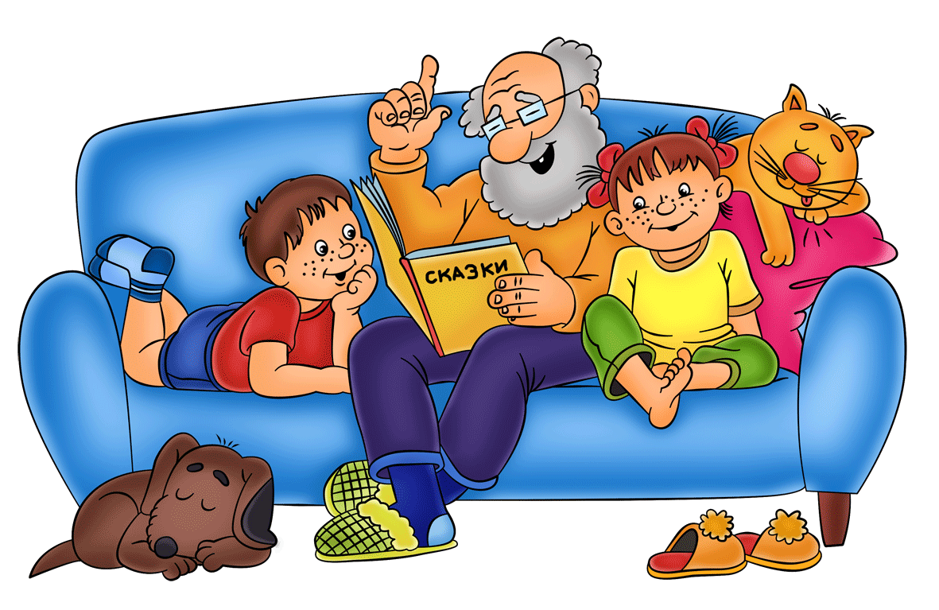
С детства прививайте ребенку любовь к чтению. Пусть она проявляется у него как естественная необходимость, как потребность в пище и сне. Если же этого в семье нет, то еще не поздно начать, хотя для этого потребуется немало сил и терпения. Важно, чтобы подрастающий человек с помощью взрослых и мудрой книги научился отличать плохое от хорошего, понимать истинные и ложные ценности. И самое главное – помнить, что ребенок сам по себе не получит всей той полноты общения с книгой, если не будет рядом родителей

